18.Týden 14.12. – 18.12.
Tématický blok: Já mezi tradicemi
Téma týdne: Vánoce Vánoce přicházejí

Cíl: Povídání o Vánocích a Ježíškovi, dramatizace Vánočního příběhu, zapalování třetí adventní svíčky povídání o adventní době. Cukrové zdobení perníčků, zpěv Vánočních koled. Zdobení školky, výroba Vánočních přáníček.

Nabídka:

- nabídka konkrétních pomůcek po domluvě s každým jednotlivým dítětem, dle jeho aktuálního zájmu
- zaměření na sebekoncentraci
- Elipsa: relaxační hudba, úvodní píseň Dobré ráno, komunitní kruh, povídání o Vánocích a o Ježíškovi, další adventní povídání.
- Praktické činnosti: příprava svačiny, společný úklid třídy, pomůcky z oblasti praktického života ( přesýpání, přelévání, lžičkování, zapínací rámy)
- Zpěv Vánočních koled
- výroba Vánočních prání, zdobení perníčků, společné zdobení školky
- dramatizace Vánočního příběhu
- Zpev Anglických koled (We Wish You A Merry Christmas, a povídání o Vánocích v AJ

Program dne 18.týdne ve školce:

7:30 – 7:55 přichází děti
8:00 – 10:00 příprava svačiny, svačina,práce s pomůckami, tvoření četba, činnosti
10:00 - 10:30 elipsa + angličtina
10:30 – 11:30 pobyt venku
11:30 – 11:45 úklid zahrady a odchod na oběd
12:00 – 12:30 oběd
12:30 – 14:15 polední klid
14:30 svačina
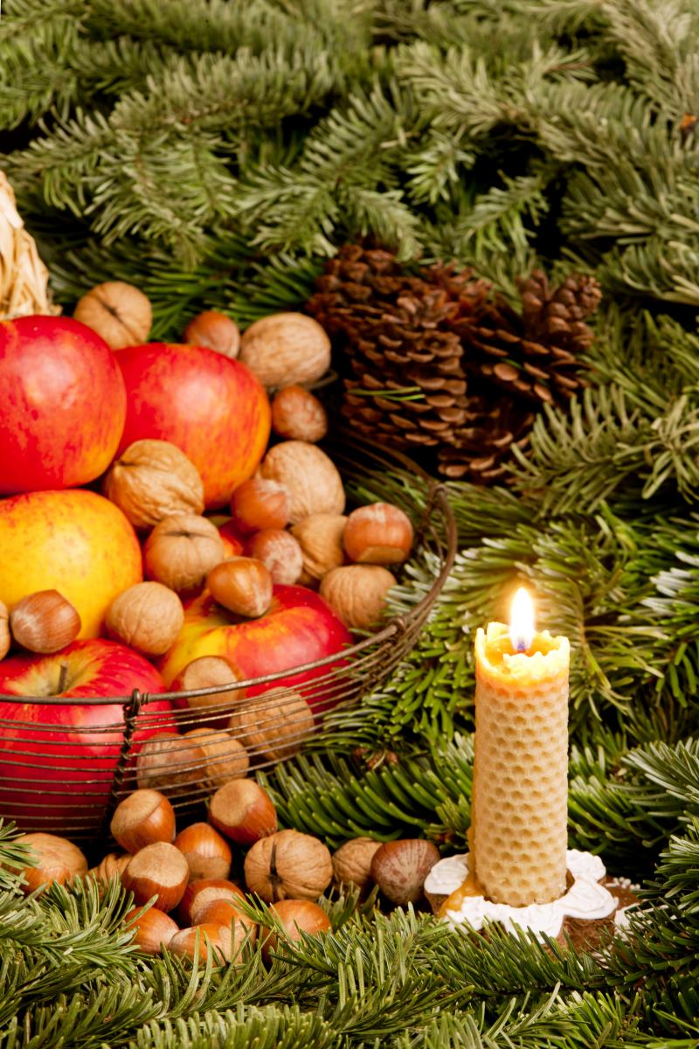
15:00 – 16:00 nabídka pomůcek, výtvarná činnost, pobyt na zahradě
Falalala Christmas song
Deck the halls with boughs of holly
Fa-la-la-la-la, la-la-la-la
'Tis the season to be jolly
Fa-la-la-la-la, la-la-la-la
Don we now our gay apparel
Fa-la-la, la-la-la, la-la-la.
Troll the ancient Yule-tide carol
Fa-la-la-la-la, la-la-la-la.
See the blazing Yule before us.
Fa-la-la-la-la, la-la-la-la
Strike the harp and join the chorus.
Fa-la-la-la-la, la-la-la-la
Follow me in merry measure.
Fa-la-la-la-la, la-la-la-la
While I tell of Yule-tide treasure.
Fa-la-la-la-la, la-la-la-la

We Wish You A Merry Christmas
We wish you a Merry Christmas
We wish you a Merry Christmas
We wish you a Merry Christmas and a Happy New Year
Good tidings we bring to you and your kin
We wish you a Merry Christmas and a Happy New Year

Good tidings we bring to you and your kin
We wish you a merry Christmas and a happy New Year
Now bring us some figgy pudding
Now bring us some figgy pudding
Now bring us some figgy pudding
Now bring some out here …

Jingle Bells
Dashing through the snow
In a one horse open sleigh
O'er the fields we go
Laughing all the way
Bells on bob tails ring
Making spirits bright
What fun it is to laugh and sing
A sleighing song tonight

Bells on bob tails ring
Making spirits bright
What fun it is to laugh and sing
A sleighing song tonight

Oh, jingle bells, jingle bells
Jingle all the way
Oh, what fun it is to ride
In a one horse open sleigh

Jingle bells, jingle bells
Jingle all the way
Oh, what fun it is to ride
In a one horse open sleigh.

